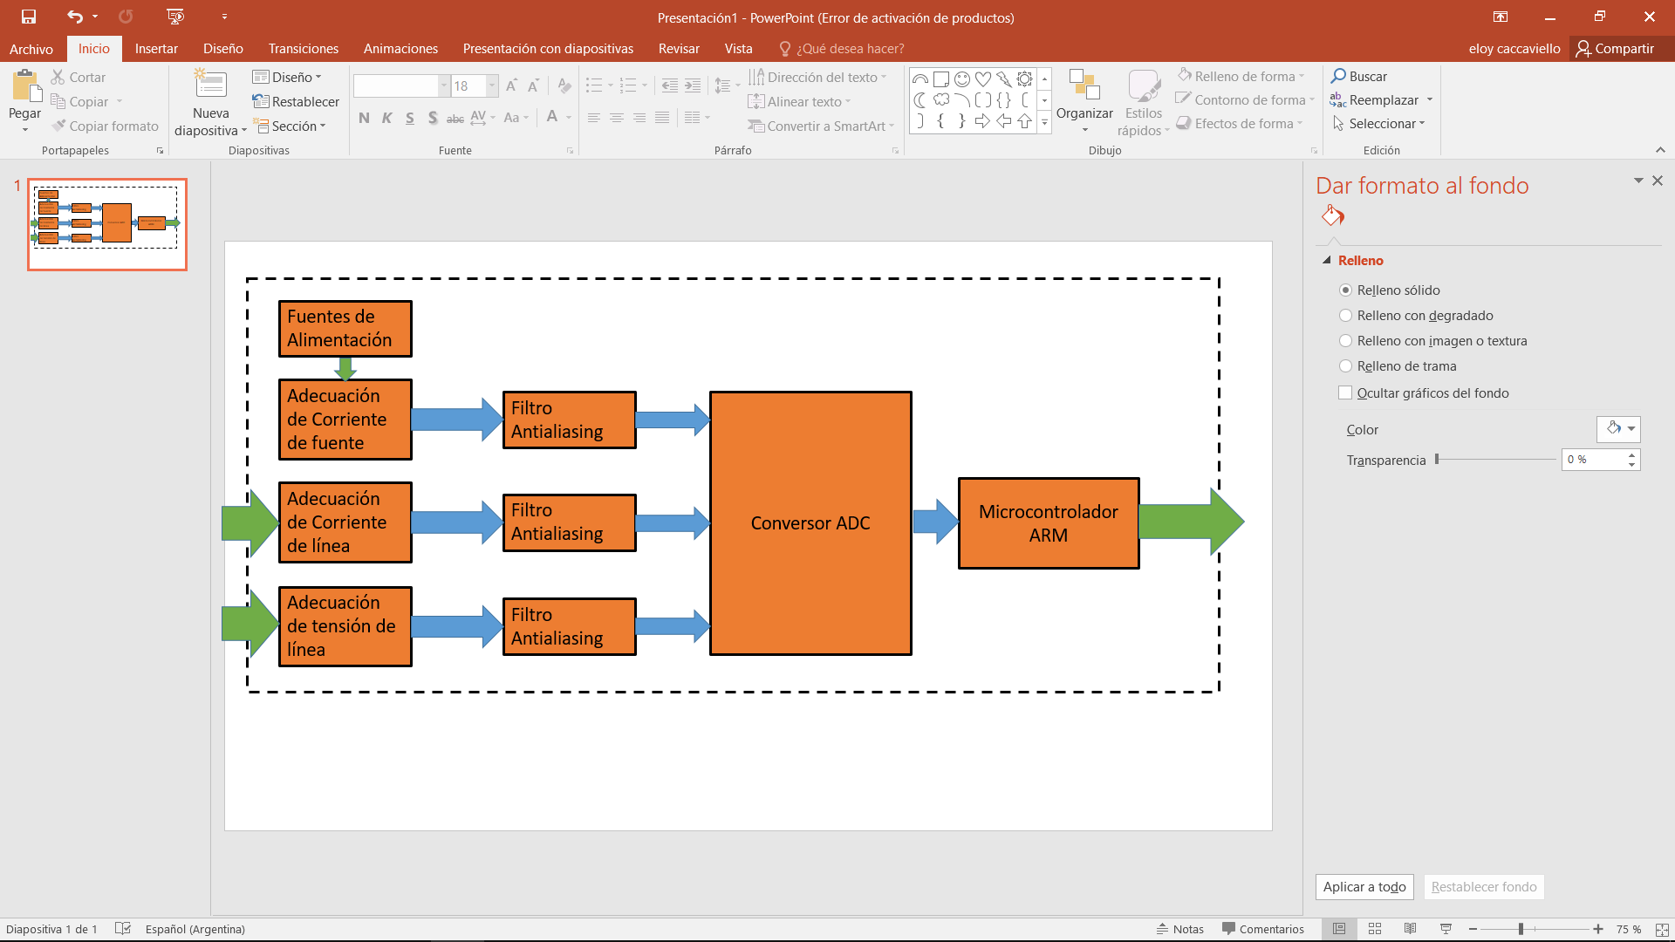

ARM(microcontrolador)

1. Diseño fuente de alimentacion( Utilizacion de transformador u otro dispisitivo)

Rectificador activo mediante mosfet. Llevará un trafo pequeño dado el consumo.

Plan B, fuente conmutada que trabaje a alta frecuencia.

1. Diseño sensado corriente fuente 0 a 300mA; 0 a 2kHz; resitencia de Shunt?

Resistencia shunt, si vemos que no conseguimos un consumo despreciable o ideal (senoidal...) NO

1. Diseño sensado corriente de linea 0 a 25Arms?; 0 a 2kHz?; tipo y modelo del sensor?

Buscar sensores tipo Ti de nucleo abierto (son transformadores de corriente). Ver de las opciones disponibles la respuesta en frecuencia. Fluque i400

1. Diseño sensado tension de linea 0 a 240 Vrms?;0 a 2kHz?; divisor resistivo o transformador?

Divisor resistivo.

1. Diseño filtro antialiasing, tipo de filtro a utilizar y que integrado?

El diseño del filtro antialiasing, se puede basar en la tesis de Grossi, pero tenés que simular su funcionamiento y ajustar parámetros.

1. Conversor ADC, frecuencia de muestreo, que integrado, 12 o 16 bits?

El ARM viene con un ADC que creo que es de 12 bits. Se puede evaluar un sobremuestreo e interlopación para mejorar el resultado y no perder bits con el ruido.

1. Microcontrolador ARM
2. Comunicación con ADC

Interna

1. Diseño PLL sincronismo

A discutir PLL digital monofásico

1. Grabar datos en SD? SI/NO cual?

Guardar datos en la SD

1. Uso de modulo wifi? SI/NO cual?

Propongo usar un módulo que viene serie-wifi para arduino, hay que ver si es útil. Nota: tenemos que ver que consumo extra nos va a insumir.

1. Enviar datos crudos o procesados?

Los datos van a ser procesados en el ARM (Tensión RMS, desfasaje V-I, Potencias, armonicos...)

1. Uso de leds indicadores y botones para reseteo dispositivo

Power good, wifi activo, error codificado. Se puede poner un boton de reinicio ...

1. Otras funciones?

Dejar previsto para usar otros esquemas de comunicación

Filtro butherbort the 3er orden

Punta fluque

27/8 reunion con los directores, finalizacion de propuesta para presentar a la catedra de TF, estudio de circuitos para filtro antialiasing

Pag 52 Figure 2.5 is another example of why HF algorithms performs better, where Table 2.2 indicates the name of some features that will be discussed in the following subsections. Transient states cannot be characterised for LF (i.e. 0.1Hz < fs < 1Hz where fs is the frequency sampling), only the active power consumption P during steady states (i.e. normal operational mode of an appliance) and the difference between two steady states P. However, many features can be extracted from a range of 1Hz < fs < 20Hz, such as the Distortion power D and harmonics (HAR). Higher frequency rates allow to detect EMI noise produced by Switch Mode Power Supply (SMPS) that are unique for each appliance. Therefore, the richer feature extraction is the larger space to discriminate between appliances is. Figure 2.5 also serves to frame NILM into the energy disaggregation domain. Likewise, energy disaggregation can be also conducted based on Intrusive Load Monitoring methods (ILM) using multi-point sensors as in [Kato et al., 2009], or using an intrusive signature as in [McWilliam and Purvis, 2006]. However, these methods are out of scope in this thesis as they are much intrusive.

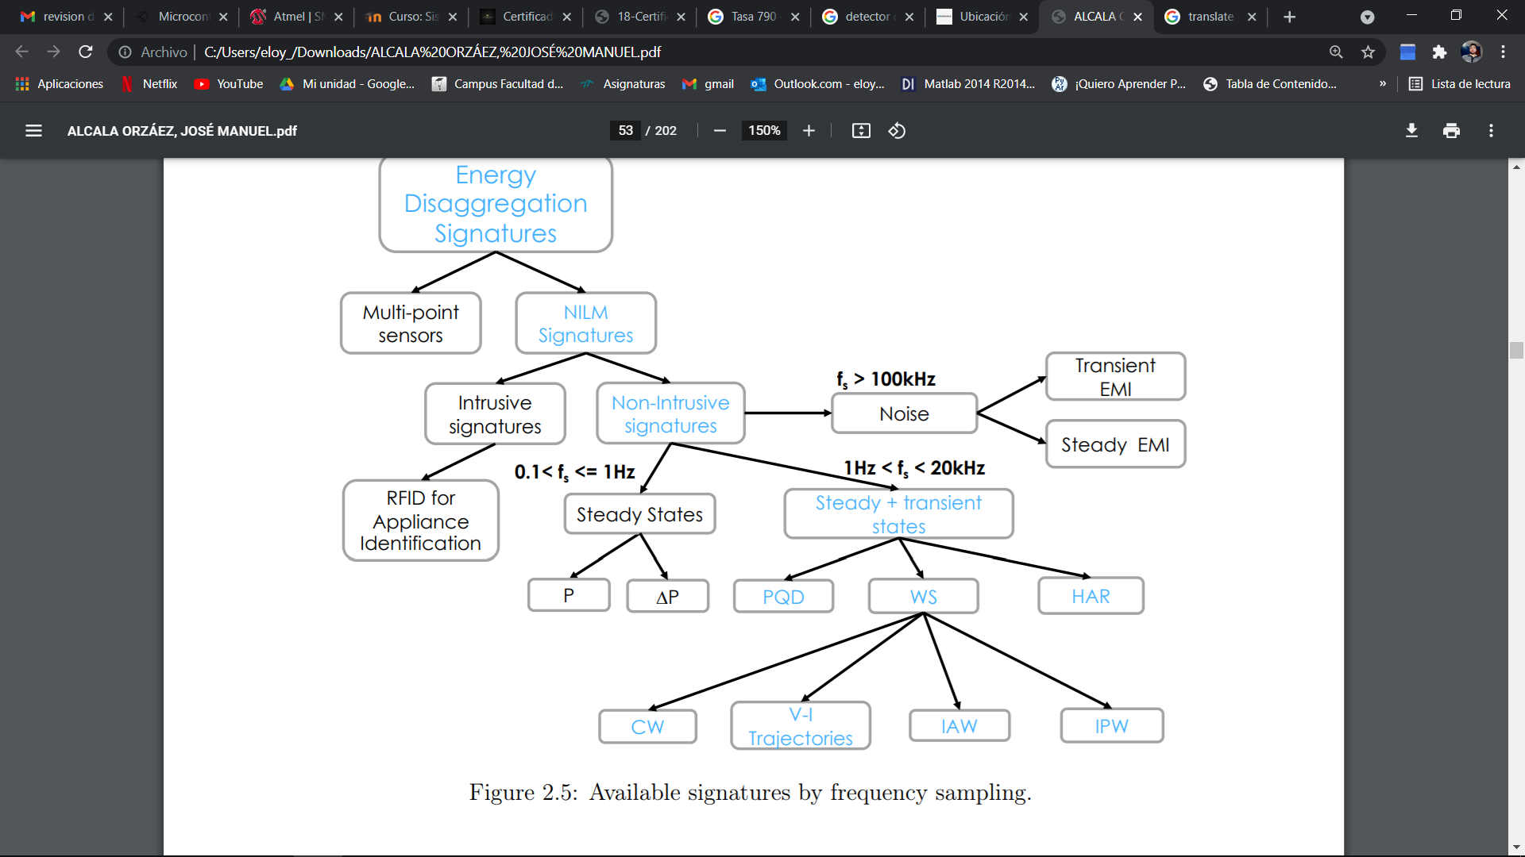

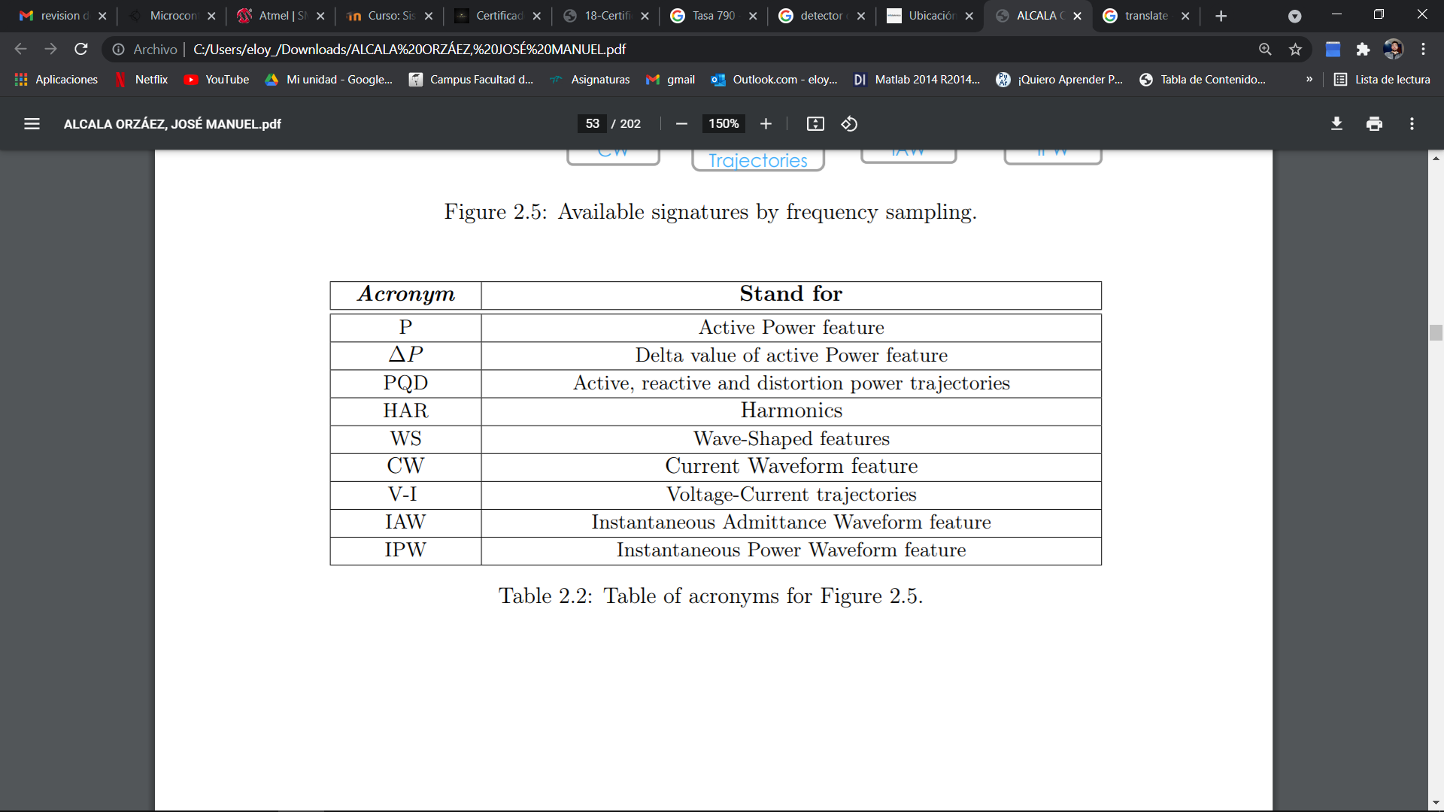

Necesidad de diferenciar 10w de diferencia, se trabaja con algoritmos de alta velocidad dado que permiten trabajar con los armonicos de la señal, los cuales caracterizan a cada dispositivo conectado a la red

Se puede evaluar potencia activa vs potencia reactiva

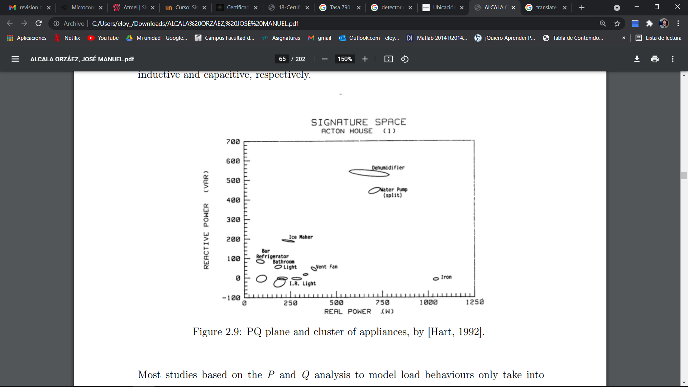

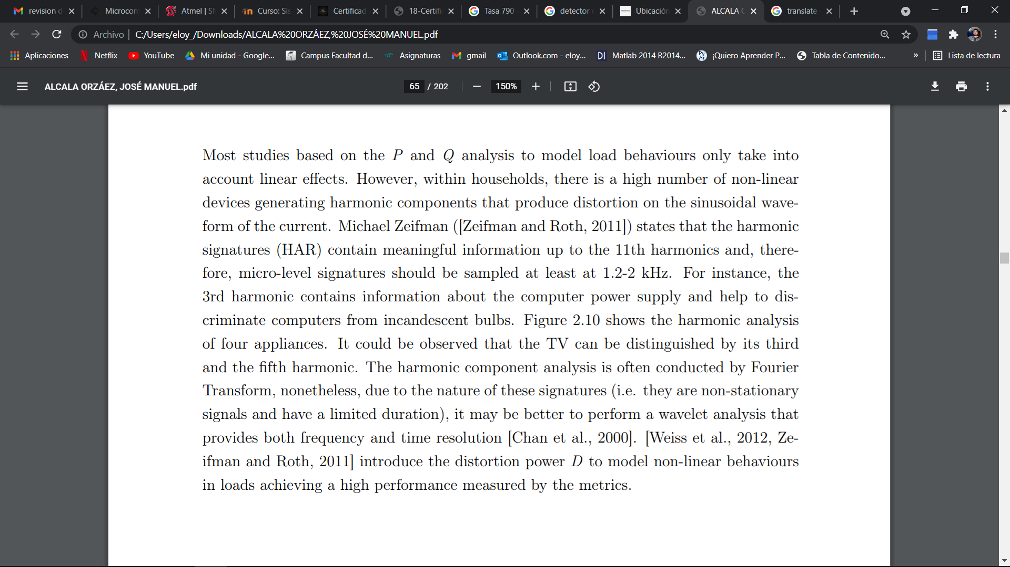

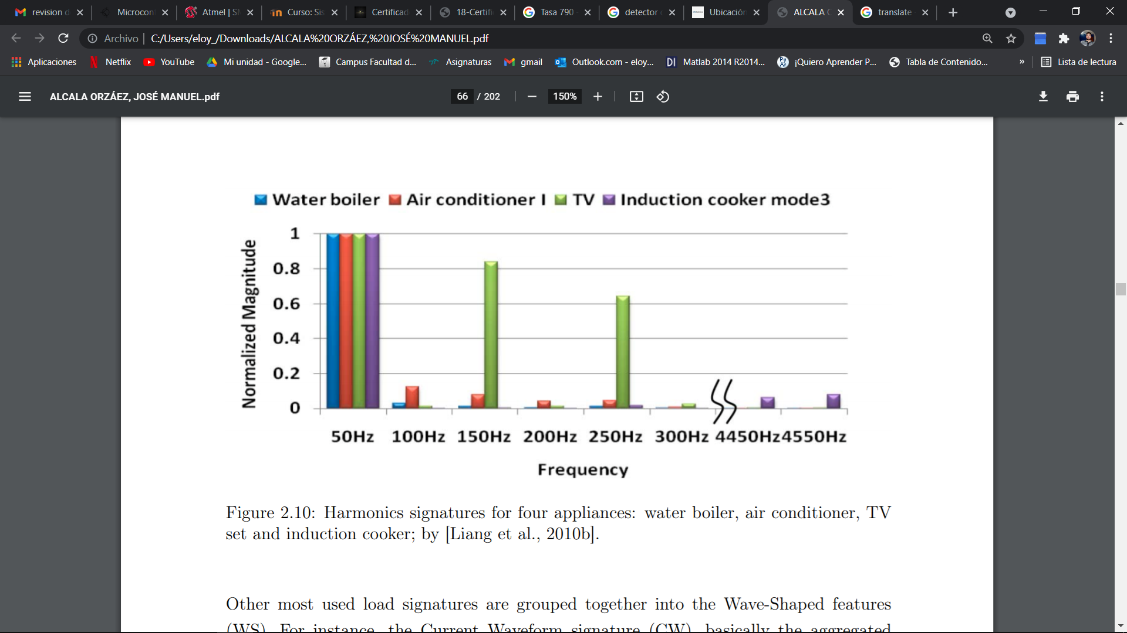

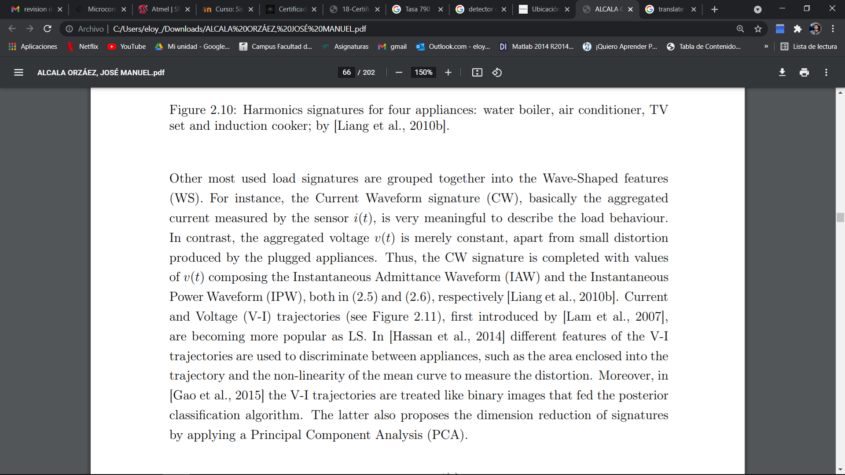

Pag37 hardware describe

Moreover, smart metering technical specifications are better regulated in UK where the most ambitious plan of smart meter roll-out is considered to be taken: all mechanical meters shall be replaced by smart meters by 2020 (i.e. 30 million homes and 2 million small business). The Department of Energy & Climate Change (DECC) regulates the smart metering specifications: each thirty minutes, smart meters shall be capable of measuring active and reactive power; also, active power shall be accessed every 10 seconds through HAN (typically Zigbee) [DECC, 2014].

